
Ανοικτά Ακαδημαϊκά Μαθήματα
Τεχνολογικό Εκπαιδευτικό Ίδρυμα Αθήνας

Ιατρική Πληροφορική - Ε
Άσκηση 10: Ανάπτυξη εφαρμογής Βάσης Δεδομένων με MATLAB
Δρ.Παντελής Ασβεστάς
Τμήμα Μηχανικών Βιοϊατρικής Τεχνολογίας T.E.

  Το περιεχόμενο του μαθήματος διατίθεται με άδεια CreativeCommons εκτός και αν αναφέρεται διαφορετικά |   Το έργο υλοποιείται στο πλαίσιο του Επιχειρησιακού Προγράμματος «Εκπαίδευση και Δια Βίου Μάθηση» και συγχρηματοδοτείται από την Ευρωπαϊκή Ένωση (Ευρωπαϊκό Κοινωνικό Ταμείο) και από εθνικούς πόρους.

Περιεχόμενα
1. Στόχος 3
2. Θεωρητικό υπόβαθρο 3
2.1 Δημιουργία σύνδεσης με τη βάση δεδομένων 3
2.2 Εκτέλεση εντολών SQL 5
2.3 Τερματισμός σύνδεσης με βάση δεδομένων 7
3. Εργαστηριακή διαδικασία 8
3.1 Πρόγραμμα 1 8
3.2 Πρόγραμμα 2 8
4. Βιβλιογραφία 8

Στόχος
Στόχος της παρούσας άσκησης είναι να αναπτυχθεί μία απλή εφαρμογή σε Matlab η οποία θα επεξεργάζεται τα δεδομένα που είναι αποθηκευμένα σε μία βάση δεδομένων.

Θεωρητικό υπόβαθρο
Γενικά, υπάρχουν 3 βήματα που εκτελούνται όταν μία εφαρμογή πρόκειται να αλληλεπιδράσει με μία βάση δεδομένων:
- Δημιουργία σύνδεσης με τη βάση δεδομένων
- Εκτέλεση μίας η περισσοτέρων εντολών SQL
- Τερματισμός σύνδεσης με βάση δεδομένων
Στη συνέχεια, θα παρουσιαστούν αυτά τα 3 βήματα με χρήση εντολών του Matlab.

Δημιουργία σύνδεσης με τη βάση δεδομένων
Η πρώτη ενέργεια που πρέπει να γίνει για να υπάρξει αλληλεπίδραση με μία βάση δεδομένων μέσω Matlab είναι να δημιουργηθεί μία σύνδεση μεταξύ της εφαρμογής και του συστήματος διαχείρισης βάσεων δεδομένων MySQL. Τα στοιχεία που χρειάζονται για να δημιουργηθεί η σύνδεση είναι:
- το όνομα της βάσης δεδομένων που θα χρησιμοποιηθεί
- ηIPδιεύθυνση του υπολογιστή όπου είναι εγκατεστημένο το ΣΔΒΔ MySQL
- ο αριθμός πόρτας που χρησιμοποιεί το ΣΔΒΔ MySQL
- ένα όνομα χρήστη
- ένα συνθηματικό
Συνήθως, ο αριθμός πόρτας είναι 3306. Στην περίπτωση όπου το ΣΔΒΔ MySQL είναι στον ίδιο υπολογιστή με την εφαρμογή η διεύθυνση IPείναι 127.0.0.1 ή ισοδύναμα localhost.
Οι εντολές Matlab για τη δημιουργία σύνδεσης με μία βάση δεδομένων με το όνομα ‘askhsh11’, με όνομα χρήστη ‘student’, συνθηματικό ‘student’ στην IP 192.168.1.200 δίνονται στην Εικόνα 1.

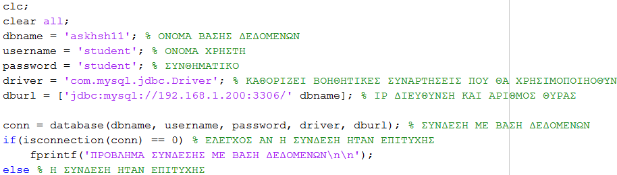
Εικόνα 1. Εντολές Matlab για δημιουργία σύνδεσης με μία βάση δεδομένων.
Όπως φαίνεται, κάθε παράμετρος της σύνδεσης βρίσκεται σε μία μεταβλητή. Η μεταβλητή driver καθορίζει τον τύπο του προγράμματος οδήγησης που θα χρησιμοποιηθεί για τη διασύνδεση με τη βάση δεδομένων. Ένα πρόγραμμα οδήγησης περιλαμβάνει ένα σύνολο βοηθητικών συναρτήσεων συνήθως γραμμένων σε γλώσσα C ή Java που αναλαμβάνουν να εκτελέσουν τις λειτουργίες χαμηλού επιπέδου για τη διασύνδεση με τη βάση δεδομένων.
Η δημιουργία της σύνδεσης γίνεται με χρήση της συνάρτησης του Matlabdatabase [1], η οποία παίρνει ως ορίσματα εισόδου τις παραμέτρους της σύνδεσης και επιστρέφει ένα κατάλληλο αντικείμενο με πληροφορίες για τη σύνδεση (Εικόνα 2).
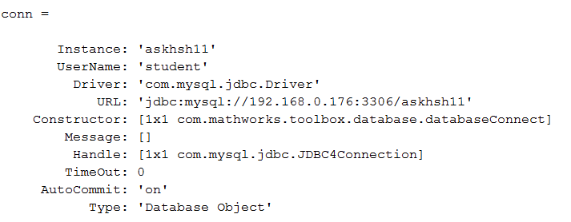
Εικόνα 2. Τα περιεχόμενα του αντικειμένου που επιστρέφει η συνάρτηση database μετά από επιτυχή σύνδεση με μία βάση δεδομένων.

Ο έλεγχος εάν η σύνδεση είναι επιτυχής πραγματοποιείται με χρήση της συνάρτησης isconnection[2], η οποία λαμβάνει ως όρισμα εισόδου το αντικείμενο που επιστρέφει η συνάρτηση database. H συνάρτηση isconnection επιστρέφει 1 σε περίπτωση επιτυχούς σύνδεσης, διαφορετικά επιστρέφει 0.

Εκτέλεση εντολών SQL
Αφού δημιουργηθεί η σύνδεση της εφαρμογής με τη βάση δεδομένων, είναι πλέον εφικτό να εκτελεστούν εντολές SQL. Έστω για παράδειγμα ότι στη βάση δεδομένων υπάρχει ένας πίνακας με το όνομα astheneis, ο οποίος μεταξύ άλλων περιλαμβάνει τα πεδία first_nameκαι last_name για το όνομα και το επώνυμο, αντίστοιχα. Τότε, για να επιλεγούν το όνομα και το επώνυμο κάθε ασθενή οι εντολές Matlab είναι οι ακόλουθες:

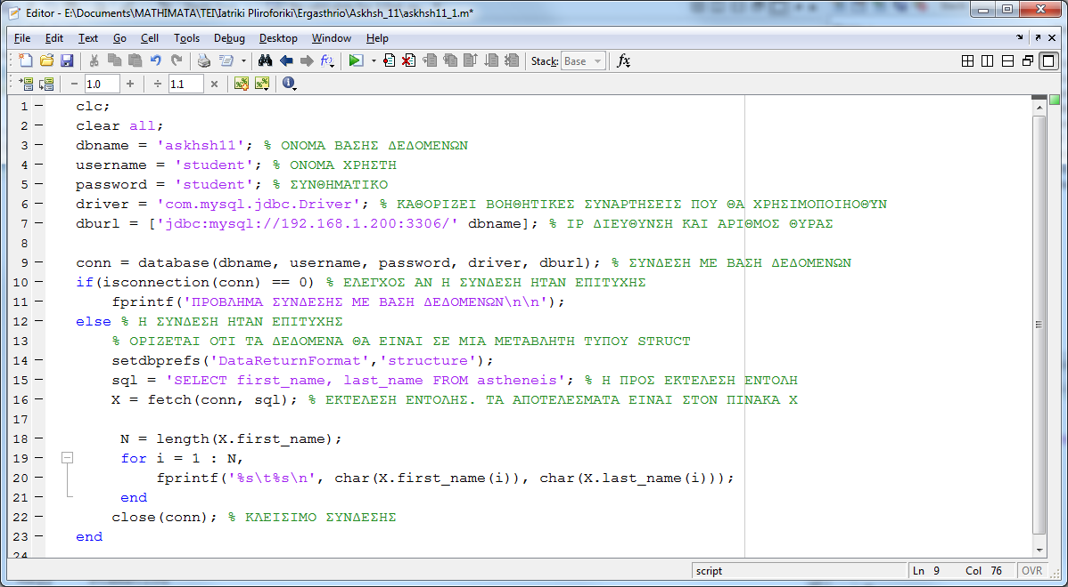
Εικόνα 3. Παράδειγμα εκτέλεσης εντολή SQLστο Matlab.
Συγκεκριμένα, η εντολή

Setdbprefs ('DataReturnFormat','structure');

καθορίζει ότι τα αποτελέσματα θα είναι μια μεταβλητή τύπου δομής (structure), όπως θα φανεί στη συνέχεια.
Η εντολή

sql = 'SELECT first_name, last_name FROM astheneis';

τοποθετεί στη μεταβλητή sql την εντολή που πρόκειται να εκτελεστεί.
Τέλος, η εντολή

X = fetch(conn, sql);

χρησιμοποιεί τη συνάρτηση fetch[3], η οποία λαμβάνει ως ορίσματα εισόδου το αντικείμενο με τη σύνδεση και την προς εκτέλεση εντολή, για εκτέλεση της εντολής. Η συνάρτηση fetch επιστρέφει τα αποτελέσματα εκτέλεσης σε μία μεταβλητή τύπου δομής (Εικόνα 4).
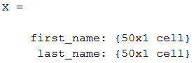
Εικόνα 4. Η μεταβλητή Χ με τα αποτελέσματα της εκτέλεσης μίας εντολής SELECT.
Στο προηγούμενο παράδειγμα, Χ.first_nameείναι ένας πίνακας 50 στοιχείων με τα ονόματα των ασθενών και X.last_name είναι ένας άλλος πίνακας 50 στοιχείων με τα επώνυμα των ασθενών.
Στη συνέχεια, μπορεί να γίνει οποιαδήποτε επεξεργασία επιθυμούμε με τα δεδομένα που υπάρχουν στη μεταβλητή Χ. Εάν για παράδειγμα, επιθυμείται να εμφανιστούν το όνομα και το επώνυμο κάθε ασθενή οι εντολές είναι:
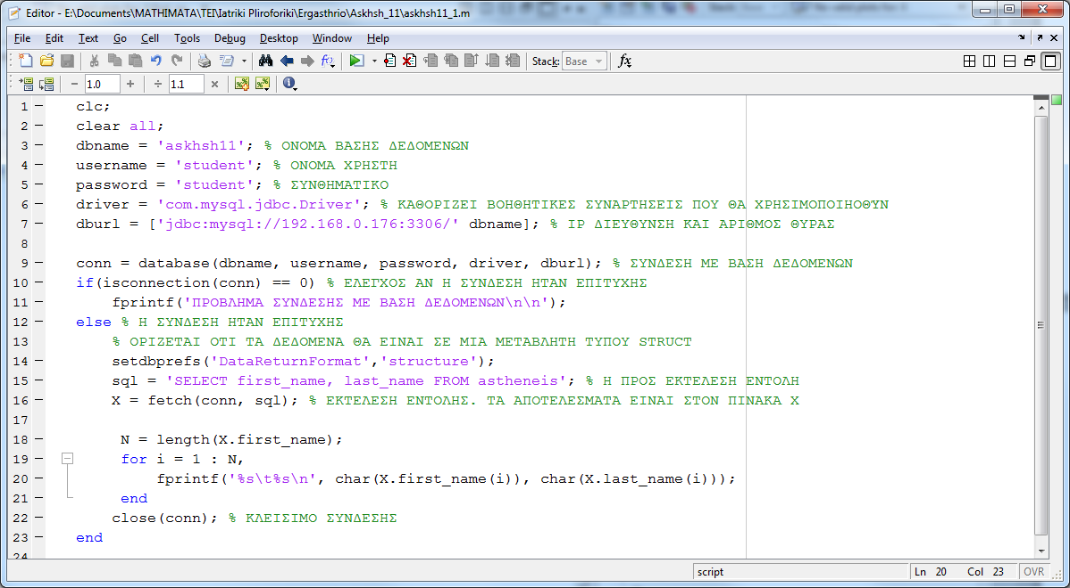
Εικόνα 5. Παράδειγμα επεξεργασίας των δεδομένων που υπάρχουν στη μεταβλητή Χ του παραδείγματος.

Τερματισμός σύνδεσης με βάση δεδομένων
Αφού εκτελεστούν όλες οι εντολές SQL που θέλουμε, η σύνδεση με τη βάση δεδομένων μπορεί να τερματιστεί καλώντας τη συνάρτηση close, με όρισμα το αντικείμενο με τις πληροφορίες της σύνδεσης (Εικόνα 6).

Εικόνα 6. Εντολή τερματισμού σύνδεσης με βάση δεδομένων.
Το συνολικό πρόγραμμα δίνεται στην Εικόνα 7.

Εικόνα 7. Συνολικό πρόγραμμα.

Εργαστηριακή διαδικασία
Έστω η βάση δεδομένων askhsh 11, η οποία περιέχει τον πίνακα astheneis με στοιχεία ασθενών. Ο πίνακας αποτελείται από τα ακόλουθα πεδία:
Όνομα πεδίου | Τύπος | Ερμηνεία
id | INT | Πρωτεύον κλειδί
first_name | VARCHAR(14) | Όνομα ασθενή
last_name | VARCHAR(16) | Επώνυμο ασθενή
weight | DECIMAL(4,1) | Βάρος ασθενή σε kg
height | INT | Ύψος ασθενή σε cm

Πρόγραμμα 1
Να δημιουργηθεί ένα πρόγραμμα σε Matlab το οποίο:
- Να δημιουργεί μία σύνδεση με τη βάση δεδομένων
- Να ζητάει από το χρήστη έναν αριθμό από το 1 μέχρι το 3
- Εάν ο αριθμός είναι:
  - 1 θα εμφανίζει στο Matlab όνομα, επώνυμο, βάρος και ύψος ασθενών ταξινομημένα με βάση το επώνυμο σε αύξουσα λεξικογραφική σειρά
  - 2 θα εμφανίζει στο Matlab όνομα, επώνυμο, βάρος και ύψος ασθενών ταξινομημένα με βάση το βάρος σε αύξουσα σειρά
  - 3 θα εμφανίζει στο Matlab όνομα, επώνυμο, βάρος και ύψος ασθενών με βάρος άνω των 80kg. Τα αποτελέσματα να είναι ταξινομημένα με βάση το βάρος σε φθίνουσα σειρά

Πρόγραμμα 2
Η εκφώνηση θα δοθεί την ημέρα διεξαγωγής του εργαστηρίου.

Βιβλιογραφία

[1] | «Connect to database - MATLAB database,» MathWorks, [Ηλεκτρονικό]. Available: http://www.mathworks.com/help/database/ug/database.html.
[2] | «Detect whether database connections are valid - MATLAB isconnection,» MathWorks, [Ηλεκτρονικό]. Available: http://www.mathworks.com/help/database/ug/isconnection.html.
[3] | «Import data into MATLAB workspace from cursor object or from execution of SQL statement - MATLAB fetch,» MathWorks, [Ηλεκτρονικό]. Available: http://www.mathworks.com/help/database/ug/fetch.html.

Ανοικτά Ακαδημαϊκά Μαθήματα
Τεχνολογικό Εκπαιδευτικό Ίδρυμα Αθήνας
Τέλος Ενότητας

Χρηματοδότηση

- Το παρόν εκπαιδευτικό υλικό έχει αναπτυχθεί στα πλαίσια του εκπαιδευτικού έργου του διδάσκοντα.
- Το έργο «Ανοικτά Ακαδημαϊκά Μαθήματα στο ΤΕΙ Αθήνας» έχει χρηματοδοτήσει μόνο τη αναδιαμόρφωση του εκπαιδευτικού υλικού.
- Το έργο υλοποιείται στο πλαίσιο του Επιχειρησιακού Προγράμματος «Εκπαίδευση και Δια Βίου Μάθηση» και συγχρηματοδοτείται από την Ευρωπαϊκή Ένωση (Ευρωπαϊκό Κοινωνικό Ταμείο) και από εθνικούς πόρους.
Σημειώματα
Σημείωμα Αναφοράς
Copyright ΤΕΙ Αθήνας, Παντελής Ασβεστάς, 2014.Παντελής Ασβεστάς. «Ιατρική Πληροφορική. Άσκηση 10: Ανάπτυξη εφαρμογής Βάσης Δεδομένων με MATLAB». Έκδοση: 1.0. Αθήνα 2014. Διαθέσιμο από τη δικτυακή διεύθυνση: ocp.teiath.gr.

Σημείωμα Αδειοδότησης
Το παρόν υλικό διατίθεται με τους όρους της άδειας χρήσης Creative Commons Αναφορά, Μη Εμπορική Χρήση Παρόμοια Διανομή 4.0 [1] ή μεταγενέστερη, Διεθνής Έκδοση. Εξαιρούνται τα αυτοτελή έργα τρίτων π.χ. φωτογραφίες, διαγράμματα κ.λ.π., τα οποία εμπεριέχονται σε αυτό. Οι όροι χρήσης των έργων τρίτων επεξηγούνται στη διαφάνεια «Επεξήγηση όρων χρήσης έργων τρίτων».
Τα έργα για τα οποία έχει ζητηθεί άδεια αναφέρονται στο «Σημείωμα Χρήσης Έργων Τρίτων».
[1] http://creativecommons.org/licenses/by-nc-sa/4.0/
Ως Μη Εμπορική ορίζεται η χρήση:
- που δεν περιλαμβάνει άμεσο ή έμμεσο οικονομικό όφελος από την χρήση του έργου, για το διανομέα του έργου και αδειοδόχο
- που δεν περιλαμβάνει οικονομική συναλλαγή ως προϋπόθεση για τη χρήση ή πρόσβαση στο έργο
- που δεν προσπορίζει στο διανομέα του έργου και αδειοδόχο έμμεσο οικονομικό όφελος (π.χ. διαφημίσεις) από την προβολή του έργου σε διαδικτυακό τόπο
Ο δικαιούχος μπορεί να παρέχει στον αδειοδόχο ξεχωριστή άδεια να χρησιμοποιεί το έργο για εμπορική χρήση, εφόσον αυτό του ζητηθεί.

Επεξήγηση όρων χρήσης έργων τρίτων

© | Δεν επιτρέπεται η επαναχρησιμοποίηση του έργου, παρά μόνο εάν ζητηθεί εκ νέου άδεια από το δημιουργό.
διαθέσιμο με άδεια CC-BY | Επιτρέπεται η επαναχρησιμοποίηση του έργου και η δημιουργία παραγώγων αυτού με απλή αναφορά του δημιουργού.
διαθέσιμο με άδεια CC-BY-SA | Επιτρέπεται η επαναχρησιμοποίηση του έργου με αναφορά του δημιουργού, και διάθεση του έργου ή του παράγωγου αυτού με την ίδια άδεια.
διαθέσιμο με άδεια CC-BY-ND | Επιτρέπεται η επαναχρησιμοποίηση του έργου με αναφορά του δημιουργού. Δεν επιτρέπεται η δημιουργία παραγώγων του έργου.
διαθέσιμο με άδεια CC-BY-NC | Επιτρέπεται η επαναχρησιμοποίηση του έργου με αναφορά του δημιουργού. Δεν επιτρέπεται η εμπορική χρήση του έργου.
διαθέσιμο με άδεια CC-BY-NC-SA | Επιτρέπεται η επαναχρησιμοποίηση του έργου με αναφορά του δημιουργού και διάθεση του έργου ή του παράγωγου αυτού με την ίδια άδεια. Δεν επιτρέπεται η εμπορική χρήση του έργου.
διαθέσιμο με άδεια CC-BY-NC-ND | Επιτρέπεται η επαναχρησιμοποίηση του έργου με αναφορά του δημιουργού. Δεν επιτρέπεται η εμπορική χρήση του έργου και η δημιουργία παραγώγων του.
διαθέσιμο με άδεια CC0 Public Domain | Επιτρέπεται η επαναχρησιμοποίηση του έργου, η δημιουργία παραγώγων αυτού και η εμπορική του χρήση, χωρίς αναφορά του δημιουργού.
διαθέσιμο ως κοινό κτήμα | Επιτρέπεται η επαναχρησιμοποίηση του έργου, η δημιουργία παραγώγων αυτού και η εμπορική του χρήση, χωρίς αναφορά του δημιουργού.
χωρίς σήμανση | Συνήθως δεν επιτρέπεται η επαναχρησιμοποίηση του έργου.

Διατήρηση Σημειωμάτων
- Οποιαδήποτε αναπαραγωγή ή διασκευή του υλικού θα πρέπει να συμπεριλαμβάνει:
- Το Σημείωμα Αναφοράς
- Το Σημείωμα Αδειοδότησης
- Τη δήλωση Διατήρησης Σημειωμάτων
- Το Σημείωμα Χρήσης Έργων Τρίτων (εφόσον υπάρχει) μαζί με τους συνοδευόμενους υπερσυνδέσμους.

